Вид издания – бланк (вкладыш) с мягкой обложкой. Цвет красный.
Формат мягкой обложки в развернутом в виде - 474*320 мм, в закрытом виде - 237*320мм.

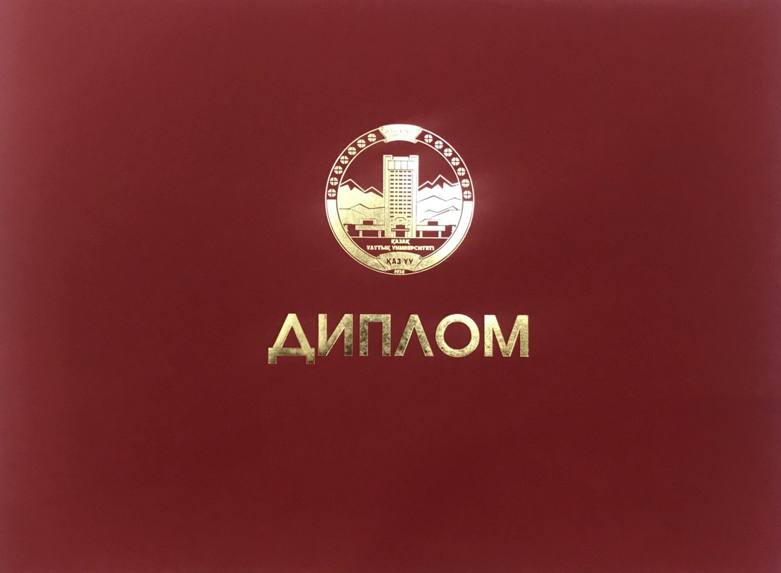
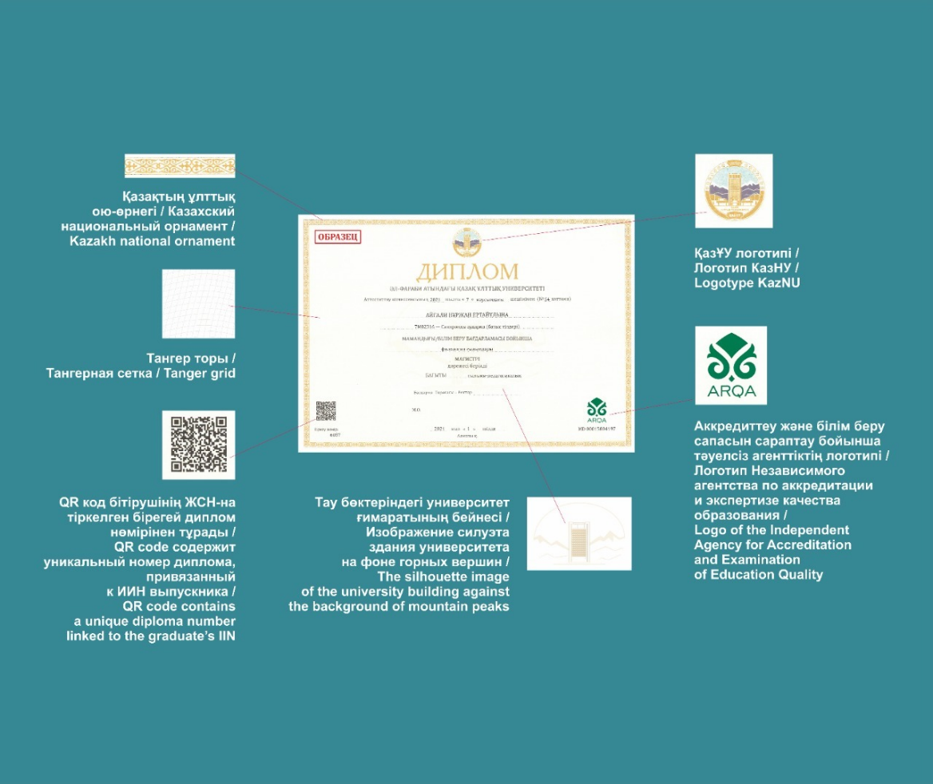

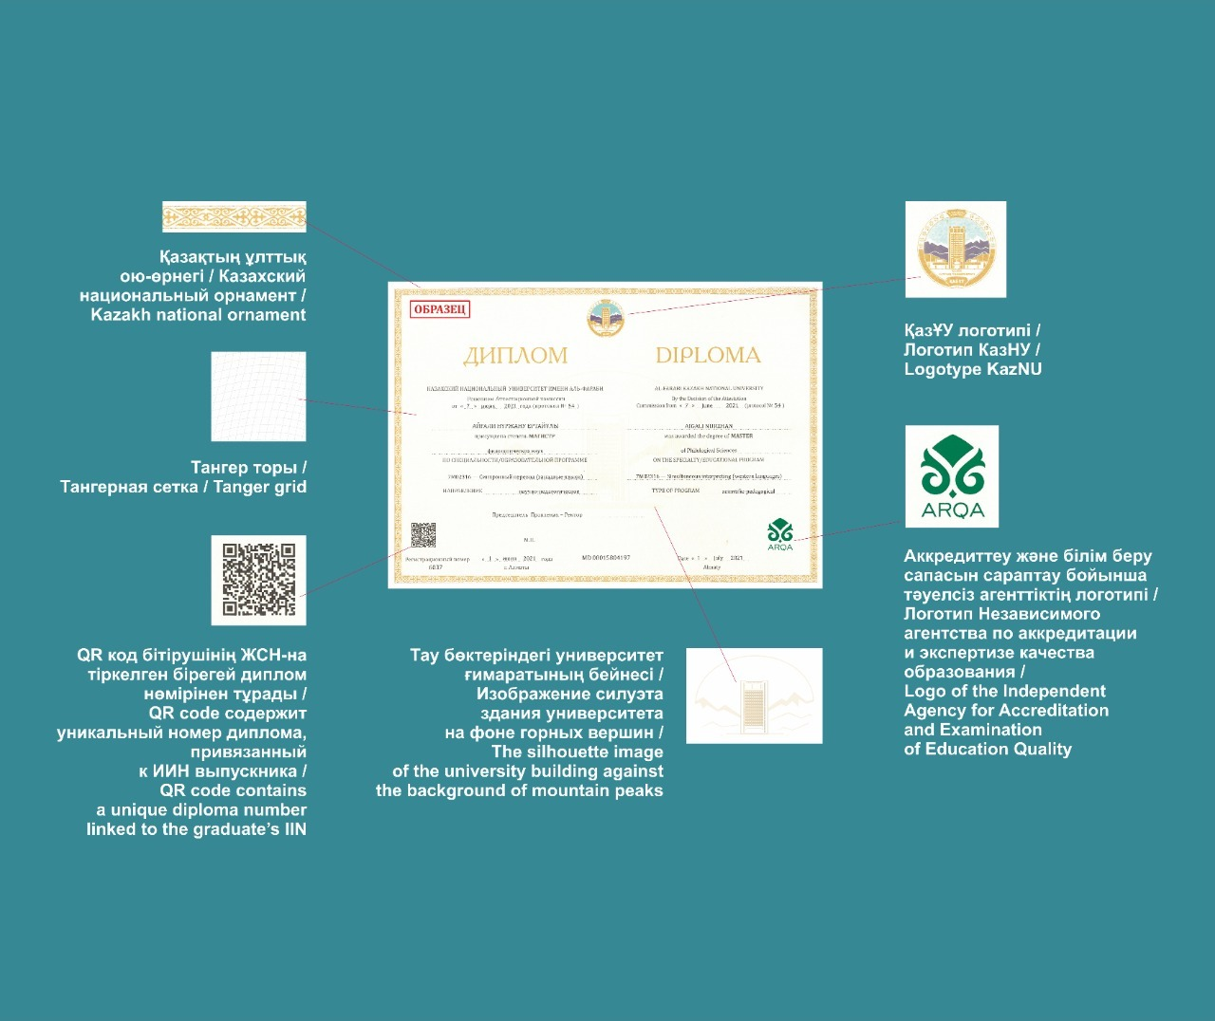

Диплом бакалавра обычный

Вид издания – бланк (вкладыш) с мягкой обложкой. Цвет синий.
Формат мягкой обложки в развернутом в виде – 474*320 мм, в закрытом виде - 237*320 мм

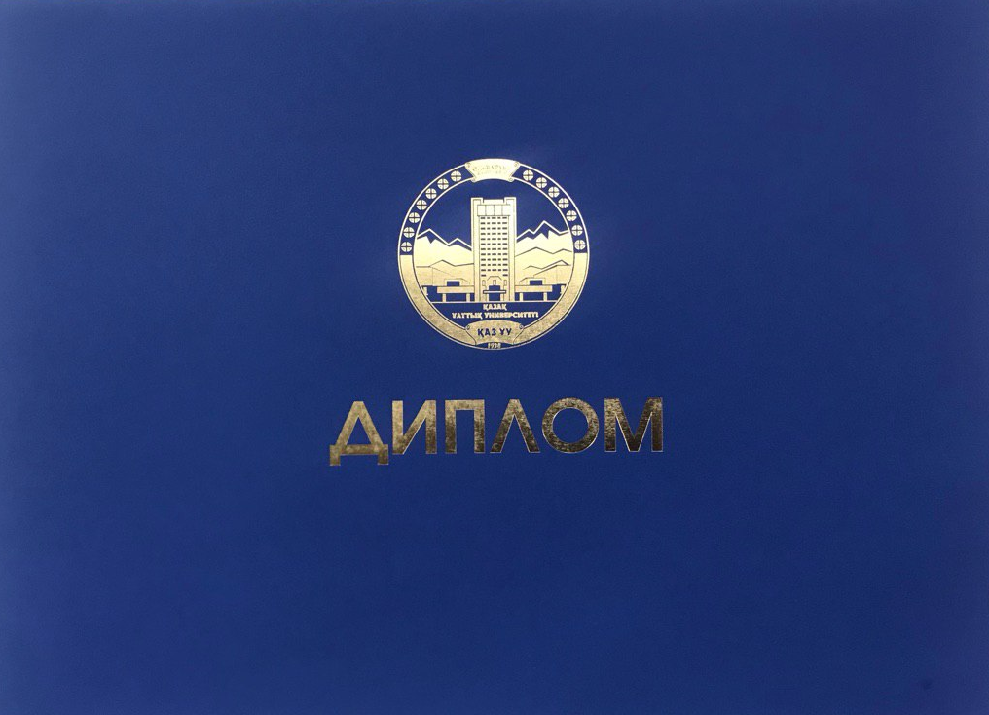

Диплом магистра

Вид издания - бланк (вкладыш) с мягкой обложкой. Цвет черный.
Формат мягкой обложки в развернутом в виде – 474*320 мм, в закрытом виде - 237*320 мм
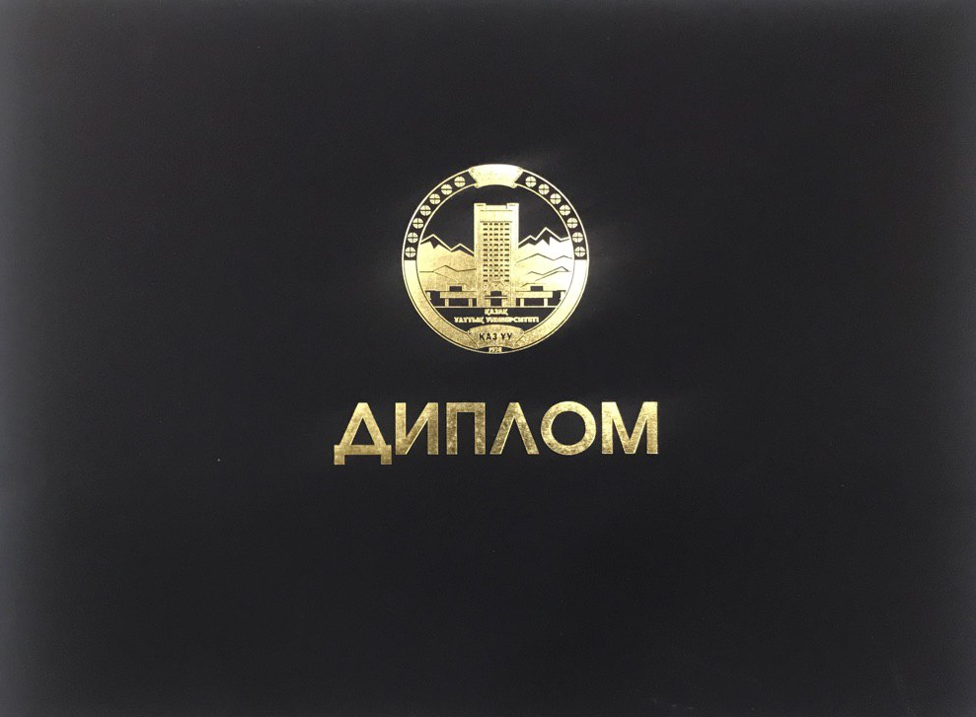

МАТЕРИАЛЫ ДЛЯ ИЗГОТОВЛЕНИЯ ОБЛОЖКИ:

Бумага обложки – PLIKE BORDEAUX, PLIKE ROYAL BLUE, PLIKE BLUE 80855.
плотностью 330 г/м².
Оформление обложки: в верхней части обложки расположен логотип университета.
Под логотипом расположено название документа на государственном языке – «Диплом».
Логотип университета и название документа на обложке нанесены фольгой золотого цвета, методом горячего тиснения.
БЛАНКИ изготовлены из бумаги офсетной, плотностью 120 г/м².
Тангирная сетка – выполнена в виде рельефного изображения с применением модуляции толщины линий.
Изображение университета и горы.
Наименование документа на государственном языке.
Формат бланка – 297*210 мм., печать односторонняя.
Нумерация – одиннадцатизначная,
Серия – ВD (бакалавр) и MD (магистр)
QR-код, который содержит в себе ссылку на страницу верификации диплома.
Бланки и приложения к документам об образовании собственного образца КазНУ им. аль-Фараби содержат:
1) наименование ОВПО;
2) фамилию, имя, отчество (при наличии) выпускника;
3) код и наименование образовательной программы (специальности);
4) присуждаемую степень (при наличии);
5) дату и номер протокола заседания аттестационной комиссии;
6) форму обучения;
7) подпись руководителя ОВПО;
8) порядковый регистрационный номер;
9) дату и город выдачи;
10) печать ОВПО.
В документах об образовании собственного образца применяется технология автоматической идентификации и сбора данных и (или) QR код (размером не менее 2х2 см).
СТЕПЕНИ ЗАЩИТЫ ДОКУМЕНТОВ СОБСТВЕННОГО ОБРАЗЦА
7. Эксклюзивная бумага для бланка (вкладыша) - защищенная с водяным знаком «Farabi university» - сплошной, расположен по отношению к долевому направлению бумаги под углом 45°, чередуется в виде светлых и темных тонов, плотностью 85 г/м2, без оптических отбеливателей. Наличие в составе бумаги невидимых волокон, флуоресцирующих под УФ лучами - синим и красными цветами. Волокна, видимые при обычном освещении темно-красным цветом (свечение в УФ лучах отсутствует).

Свидетельство к диплому магистра

МАТЕРИАЛЫ ДЛЯ ИЗГОТОВЛЕНИЯ ОБЛОЖКИ:

Бумага обложки – Лен, плотностью 300 г/м2.
Оформление обложки: в верхней части обложки расположен названия страны, логотип и названия университета.
Под логотипом расположено название документа на государственном языке – «Куәлік».

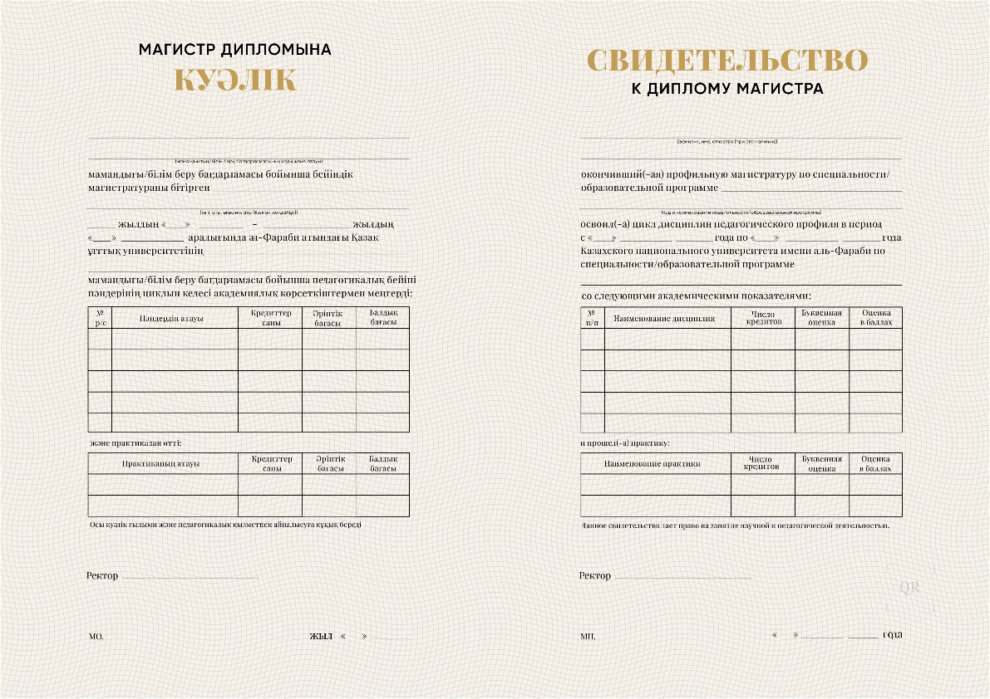

ЛИЦЕВАЯ СТОРОНА БЛАНКА ДИПЛОМА:
Бумага бланки - офсетная, плотностью 120 г/м2.
Тангирная сетка - выполнена в виде рельефного изображения с применением модуляции толщины линий.
Наименование документа на государственном и на русском языке.
Формат бланка - 297*210 мм., печать односторонняя.
QR-код, который содержит в себе ссылку на страницу верификации диплома.
ДИЗАЙН БЛАНКА ДОКУМЕНТОВ
- В верхней части документов расположено название документа на государственном языке - «Магистр дипломына Куәлік» и на русском языке «Свидетельство к диплому магистра».
- Цветовая гамма документов выполнена по коду PANTONE.
- Общая цветовая гамма решена оттенкам темно-бежевого тона.

